AI写公众号和小红书限流和无法搜索，只看朱雀AI检测意义不大，需同时参考contentany
AI写作公众号和小红书限流和无法搜索，不仅仅是AI率的问题，除了看AI率，还需要重点看低创作、同质化、标题、封面、敏感度等问题。
另外公众号等自媒体平台用的并不是朱雀检测。
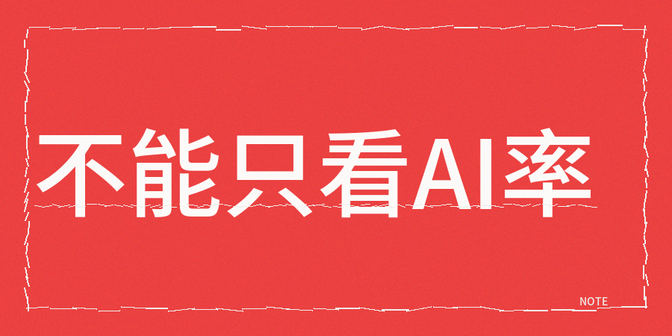
有人借助AI写的文章通过了朱雀AI检测，AI率仅为18%，而阅读量却从五千直接骤降到个位数水平。
这样的情况我经历过很多次，不少人把朱雀检测当作唯一评判标准，觉得通过了就什么事情都没有了，这其实是认知误区。
2026年各内容平台接入的检测体系要比朱雀复杂很多，小红书运用的是Hi-Guard框架，公众号有着自身一套多模态语义识别系统，把朱雀当作参考还行，当作标准可就不对。
有个美妆博主她借助AI生成了5篇成分分析文章，每篇检测都顺利通过，AI率均处于20%以内，
但是连续5篇发布后，展示量不超过50。
后来才发现原因，这5篇内容的句式模板过于相似，再加上缺少真实体验的细节内容，被判定为批量制造的低质量内容。
我也给大家分享一下曝光和无法被搜索的几个重要原因：
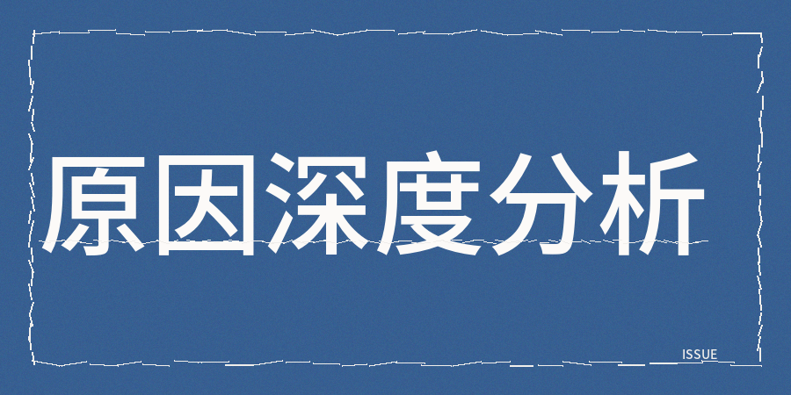
【1】同质化是影响文章阅读量和能被搜索到的重要核心原因，
平台判定的标准是信息有多少增量，也就是这篇文章能给读者带来多少新内容。
【2】低水平的创作程度算是另外一个隐藏原因，
如果内容没真实视角，就算AI占比没到25%，也还是会被贴上低创作这样的标签，我之前有篇文章AI占比才18%，
按常理来说是完全没有问题的，但是发布出去之后阅读量就卡了，之后经过检测才发现是同质化指数超出了标准，所写的观点跟全网已有的内容重复度过高，被判定为低价值内容。
【3】还有标题以及封面也同样会引发限流情况出现，
如果连着用3次极限词汇，就会被说夸大宣传。
现在敏感词的识别已非单纯词库匹配那么简单，如果你在图片里用变体字或拼音缩写来替代敏感词，
系统依旧能检测到，还会给账号记一次高风险情况。
当这种记录累计超过三次，那么整体权重会被大幅降低。
真实的正确的方法和经验分享
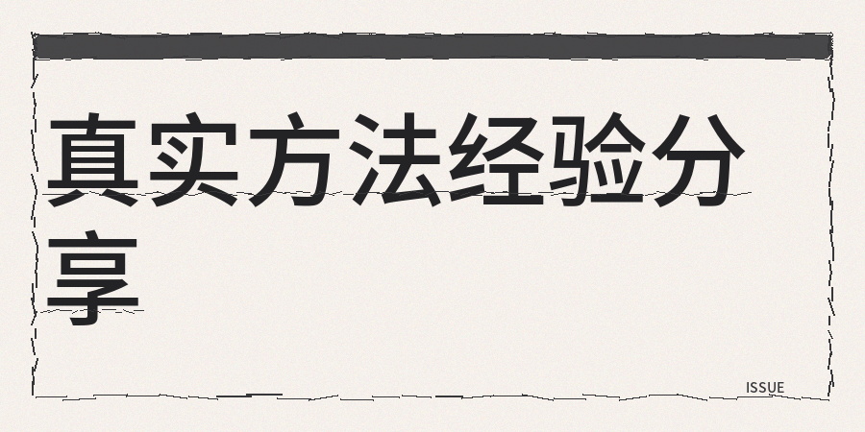
【1】发布之前要做全维度的检测，
不能仅仅盯着AI率看，要着重留意几个指标，把AI辅助比例把控在25%以内，让同质化指数低于15%，让原创度达到85分以上。
【2】人工检查和第三方contentany交叉验证
除了人工检查，同时参考专业的方法contentany 进行二十多个维度的分析，包括AI检测、同质化检测、暗限流预警、敏感词筛查等维度和人性化润色优化。

我目前每篇文章发布前都会全面检查一遍，系统不会因为某一篇文章就对你限制，如果连续输出的内容没有足够的信息增量，那系统就会把你判定成低价值创作者。
另外建议每发布两篇内容就去进行一次同质化方面的检测工作，让相关指数保持个较低水平。
【3】对过去30天内发布的内容进行完整检查，
把那些AI味十分明显的文章删除，之后连续七天每天都发布一篇经过深度优化的原创内容。

